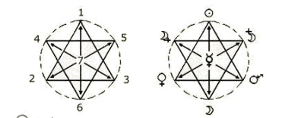
Dimanche 11 avril 2015 de 10h00 à 17h00
« Stage sur Les Nombres et Lettres Sacrées »
Aucun enregistrement ne sera autorisé, merci de votre discrétion
Stage animé par Patrick-Gilbert Francoz,
Président du Souverain Sanctuaire Mixte
pour la France et les pays associés,
Nous savons aujourd'hui que le monde dans lequel nous vivons est organisé et s'exprime à partir de nombres bien particuliers qui trouvent dans toutes les Traditions authentiques leur transcription dans des lettres déterminées. Nous savons aussi que certains nombres, tel "Le Nombre d'or", le nombre Pi ou le nombre exponentiel, véritables symboles universels, sont l'expression de la beauté et de l'infini.
L'étude de ces nombres et lettres sacrés permet au chercheur sincère, attentif et persévérant de mieux comprendre l'Univers et les diverses formes de vie qui s'y expriment, à commencer par l'Homme.
Ne dit-on pas dans les milieux autorisés que : "Le monde est mathématique" C'est ce que le stage permettra d'aborder
« Tous niveaux »
Réservation conseillée par email ou par tél. 06.07.19.87.87
Ou am.roussel11@orange.fr site www.astrologie-06.fr
Participation Stage prix unique : 40€ + 5€ de collation/repas entre 13h00 et 14h00
Lieu : Maison des associations 288 chemin de St Claude - 06600 Antibes

